Martes
27
de junio

Segundo de Secundaria
Ciencias Física

Caroline Hershel

Aprendizaje esperado: analiza cambios en la historia relativos a la tecnología en diversas actividades humanas (medición, transporte, industria, telecomunicaciones) para valorar su impacto en la vida cotidiana.

Énfasis: reconocer las aportaciones de Caroline Hershel a la ciencia.

¿Qué vamos a aprender?

En esta sesión aprenderás acerca de Caroline Herschel, astrónoma alemana nacida en el año 1750, quien fue una mujer muy importante en la historia de la ciencia, ya que descubrió varios cometas y nebulosas de la vía láctea.

El propósito de esta sesión es reconocer las aportaciones que Caroline Herschel hizo a la ciencia

¿Qué hacemos?

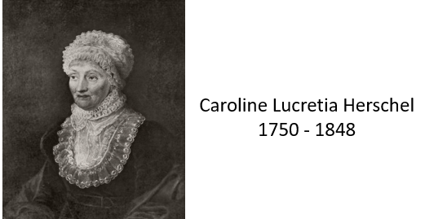

Caroline nació el 16 de marzo en 1750 en Hannover, Alemania, y tuvo 9 hermanos. Sus padres fueron Isaac Herschel y Anna Ilse Moritzen. Era una familia tradicional en esa época. Su padre era un músico talentoso, tocaba el oboe en la banda del Regimiento de Guardias de Hannover y tomaba muy enserio la educación, sobre todo la de sus hijas mujeres.

Su madre era una mujer muy tradicional, ella decía que educarla era una pérdida de tiempo, por suerte su padre no pensaba igual. A escondidas de su madre, la instruía en matemáticas, astronomía, filosofía y, por supuesto, en música. Uno de los más gratos recuerdos de su infancia eran las frías noches en las que su padre la invitaba a observar el cielo. Un momento decisivo en su vida fue la vez que observaron un cometa, un fenómeno maravilloso que la invitaba a querer conocer más de lo que ocurría en el cielo.

A los 3 años enfermó de viruela, lo que le dejó varias cicatrices en la cara. Luego, a los 10 años, enfermó de tifus, una enfermedad que provoca dolor de cabeza muy intenso y agotamiento extremo; sin embargo, en ella tuvo otras repercusiones más severas. Su crecimiento se estancó y perdió la visión en el ojo izquierdo. Por esas razones, tanto su padre como su madre pensaron que no iba a casarse nunca.

Con esas ideas su madre se volvió más severa con ella, y decidió entrenarla como empleada doméstica, en lugar de impulsar sus estudios. Sin embargo, su padre aprovechó cada vez que ella se ausentaba para incluirla en las clases de violín de sus hermanos, además de instruirla en otras áreas del conocimiento. También aprendió a realizar vestidos y bordados; sin embargo, sus esfuerzos como costurera se vieron obstaculizados por las tareas del hogar. Su madre la trataba como si fuera su empleada. Y si no hubiera sido por su hermano William, nunca hubiera dejado las labores del hogar.

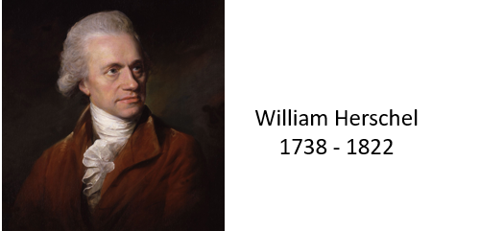

Su hermano William acompañaba a su padre en la banda, también tocando el oboe. Era un músico talentoso, pero en 1757, participó en la batalla de Hastenbeck. La cantidad de muertes que presenció lo afectaron grandemente, por lo que decidió irse a Inglaterra para empezar de nuevo.

William se estableció en Bath, una ciudad al suroeste de Inglaterra, en donde empezó a trabajar como maestro de música, organista y director de orquesta. Bath era un lugar palpitante, reconocido por su oferta teatral y musical, y ahí fue encontró refugio.

Entonces a William se le ocurre que sería buena idea si también se iba Caroline a vivir con él, aunque su madre estaba muy reacia a dejarla ir. Era tan grande la negativa de su madre, que su hermano tuvo que ofrecerse a pagar una empleada para que realizara las actividades que ella llevaba a cabo.

Pero una vez que alcanzó a su hermano en Bath, él se encargó de su educación, le enseñó música, modales, aritmética e inglés. Ahí fue donde se convirtió en la cantante principal de los conciertos de su hermano. Adquirió tanta fama que, en 1778, le ofrecieron participar en el festival de Birmingham como solista y llegaron a presentarse en el lugar más de moda en Bath, el Pump Room.

Pero sus actividades no sólo se limitaban a acompañar a William en las presentaciones, también hacía otras cosas, como manejar los asuntos de la casa, organizar y copiar las partituras que utilizaban en sus presentaciones, y ayudar a su hermano con el pasatiempo al que cada vez le dedicaba más horas, la astronomía.

William estaba cada vez más obsesionado con la astronomía, pero no sólo con la observación, sino que también con el tallado de espejos para fabricar sus propios telescopios. La gran cantidad de actividades que ella tenía que realizar y el hecho de que su hermano dedicara más tiempo a la astronomía, mermó su carrera como cantante.

La obsesión de William comenzó por ahí de 1773, cuando compró un libro de astronomía de James Ferguson, y desde un principio comenzó a calcular, diseñar y construir sus propios telescopios reflectores por el descontento que tenía por las herramientas de mala calidad disponibles en la época. Comprendió de forma temprana que se podrían lograr mejores observaciones con telescopios reflectores que con los refractores.

William empezó a utilizar los recursos que había obtenido como músico para construir telescopios. Podía pasar hasta 16 horas puliendo un sólo espejo, incluso Caroline tenía que darle de comer en la boca. Caroline también aprendió gracias a él; durante esa época pasaba horas puliendo espejos y montando telescopios para maximizar la calidad de la luz capturada. Era considerada como una persona cuidadosa y meticulosa. A medida que la fama de William crecía, el reconocimiento de Caroline también lo hacía, por haberlo apoyado en sus esfuerzos.

William le regaló un modesto telescopio reflector en uno de sus cumpleaños y la presentó con varias personas que también estaban interesadas en la astronomía. Caroline tenía tantas cosas que hacer, que nunca llegó a usar el regalo que tan amorosamente le dio su hermano.

Por las madrugadas William observaba los cielos, junto con Caroline, idearon un método con el cual ir barriendo el firmamento, la labor de ella en esos momentos consistía en ir llevando las anotaciones de las zonas y objetos observados. Para 1774 ya habían podido observar la nebulosa de Orión, que fue descubierta en 1610. El punto de inflexión en su estilo de vida sucedió cuando se dieron cuenta que lo que hoy se conoce como el planeta Urano, no era una estrella.

Bajo ciertas condiciones, es posible observar al planeta Urano a simple vista. Se sabe que Galileo ya lo había podido observar en 1612, pero como lo hizo justo cuando estaba en conjunción con Júpiter, concluyó que se trataba de un satélite del gigante gaseoso.

Por otro lado, en 1690, el astrónomo John Flamsteed catalogó a Urano como una estrella más de la constelación de Tauro, y le asignó el nombre de 34 Tauri. El problema con Urano, es que su distancia al Sol es tan considerable, que su traslación dura 84 años terrestres, por lo tanto, la gran mayoría de los astrónomos que lo había podido observar, consideraban que era una estrella fija, porque no podían apreciar su movimiento.

El 13 de marzo de 1781, William y Caroline usaron el mejor telescopio que tenían hasta ese momento, uno con un espejo principal de 15 centímetros, dirigiéndolo hacia la constelación de Géminis. Ahí él pudo observar una estrella que no estaba registrada en ningún catálogo. En un principio pensaban que se trataba de un cometa no registrado previamente, así que lo siguieron por algún tiempo, para descubrir con agrado que no era ni un cometa, ni una estrella, era un planeta.

La tradición era que la persona que descubría algún cuerpo celeste le diera un nombre, hasta ese momento los planetas conocidos habían recibido nombres mitológicos, Mercurio, Venus, Marte, Júpiter y Saturno. El nombre que correspondía al siguiente planeta era Urano, quien en la mitología griega es el dios de los cielos. Pero William tenía otra idea en mente. Se le ocurrió la idea de nombrar al nuevo planeta como Georgium Sidus, que se traduciría como Planeta Jorge, en honor al rey Jorge tercero de Inglaterra.

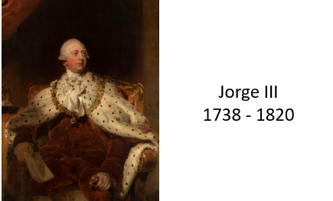

Según William, esto lo hacía para compensar el territorio de América del Norte que acababa de perder el rey. Si bien el descubrimiento de un nuevo planeta ya es algo grande, ponerle el nombre del rey en curso podía hacer que ganara ciertos favores.

Debido a que la astronomía era un tema popular en esa época, al rey Jorge se le ocurrió entretener a un grupo de invitados al castillo de Windsor, con una sesión astronómica después de una cena.

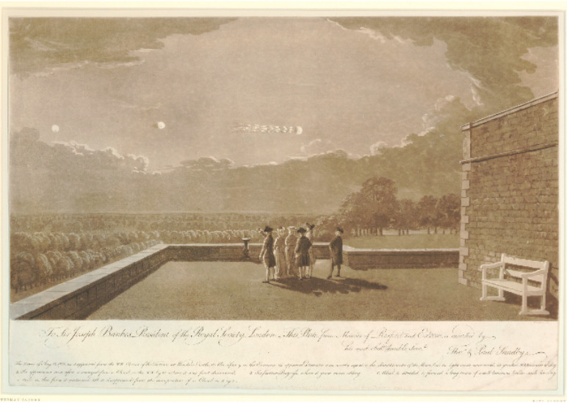

Como William era famoso por su descubrimiento, fue invitado a esta sesión, dándole además la distinción como astrónomo de la corte, lo cual además incluía una pensión anual de 200 libras. Después de ese nombramiento, dejaron Bath para irse a vivir a la villa de Datchet, cercana a Windsor, en agosto de 1782.

Por el cargo que ocupaba William, debían vivir cerca del castillo. El dinero que recibía de parte del rey les permitió dedicarse de lleno a la astronomía y dejar la música.

Tras el descubrimiento de Urano, sustituyeron el telescopio de 15 centímetros por otro de 22.5 centímetros de diámetro, con un tubo de 3 metros de longitud que les permitió más nitidez.

Y así fue como de manera casi consecutiva construyeron otro telescopio, de 48 centímetros de diámetro colocado en un tubo de 6 metros. Con cada fabricación apelaron a una mejora significativa de la nitidez que les permitiera observar mejor los astros. Tan pronto como se mudamos a Datchet, William continuó con sus observaciones que ahora incluían la búsqueda de nebulosas. Caroline también aprendió a copiar catálogos astronómicos, y, además, registraba y optimizaba todas las observaciones que realizaba su hermano.

Mientras todo esto sucedía, dentro de Caroline se estaba encendiendo el deseo de realizar sus propias observaciones y descubrimientos. Como Datchet era un pueblo muy tranquilo y solitario, totalmente opuesto a lo bullicioso que era Bath, a William se le ocurrió construirle a Caroline unos cuantos telescopios; en total fueron tres. Con cada obsequio iba haciendo adecuaciones que le permitieran utilizarlo de forma cómoda. En 1782 Caroline empezó a escribir su primer libro. El 26 de febrero de 1783 encontró una nebulosa que no estaba incluida en el catálogo vigente. También descubrió independientemente uno de los satélites de la galaxia Andrómeda.

Después, entre 1785 y 1786, se mudaron un par de veces, terminando en Slough, una ciudad al sur de Inglaterra, donde establecieron su casa observatorio. Ahí fue donde las investigaciones de Caroline empezaron a despuntar.

Después del éxito de los anteriores dispositivos, el rey Jorge III contribuyó al financiamiento de un nuevo telescopio. Fue en 1786, cuando construyeron uno con un espejo de 1.22 metros de diámetro conectado a un tubo de 12 metros de largo.

Para la terminación de ese telescopio, colaboraron más de 40 hombres y el pulido del espejo la labor fue de Caroline, mientras que William ideó un sistema mecánico. Fue uno de los telescopios más grandes y eficaces de la época.

En el tiempo en el que Caroline estuvo en Slough descubrió 8 cometas, el primero de ellos en agosto de 1786. En ese momento su hermano estaba de viaje, y no fue capaz de calcular las coordenadas de este nuevo objeto celeste, por lo que tuvo que pedir ayuda a través de cartas a unos amigos de su hermano. La respuesta de ellos fue que había inmortalizado su nombre al haber hecho tal descubrimiento. El reconocimiento por fin estaba llegando.

Pocos días después la visitaron el presidente y el secretario de la Royal Society, para observar el cometa que había descubierto. Su hermano regresó de su viaje para encontrarse con que ya era famosa.

William fue convocado al castillo de Windsor para mostrar el nuevo descubrimiento a la familia real, y defendió el hecho de que fue su hermana y no él, la que lo había descubierto.

En el año 1788, cuando William se casó con Mary Pitt, su relación se quebrantó, las prioridades de su hermano cambiaron, y ya no tenía mucho tiempo para seguir observando el cielo nocturno.

La llegada de Mary Pitt hizo sentir desplazada a Caroline, y le exigió a William que le solicitara al rey un salario que pagara su trabajo.

William dirigió una carta al presidente de la Royal Society, argumentando que su hermana Caroline era la mejor asistente que podía tener, y que, si decidía renunciar, terminaría pagando un salario aproximado de 100 libras al que fuera su nuevo asistente.

Después de la mediación del presidente de la Royal Society, al parecer la petición fue aceptada por la reina Carlota, en apoyo a la mujer cazadora de cometas.

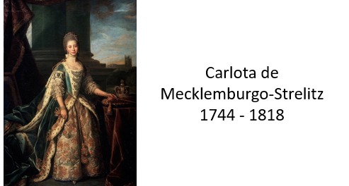

Se le asignó un pago anual de 50 libras, que, si bien era uno de los sueldos más altos al que una mujer podía aspirar en aquel entonces, era bastante menor al de William.

Caroline Herschel, fue la primera mujer en recibir un pago por sus trabajos científicos en la historia, en una época donde no se esperaba que las mujeres participaran en la ciencia; fue aclamada internacionalmente, se convirtió en un modelo de lo que se podía alcanzar a pesar de las oportunidades tan limitadas.

Caroline junto con su hermano, lograron identificar alrededor de 2500 nebulosas y cúmulos estelares. Con esa basta cantidad de nuevos descubrimientos, pudieron publicar el Nuevo Catálogo General de Nebulosas y Cúmulos de Estrellas.

Por si sola, descubrió varias nebulosas y se convirtió en la primera mujer que publicaba los resultados de sus investigaciones en la revista científica de la Royal Society. También, en 1798, completo un nuevo compendio astronómico, llamado Índice de Observaciones de Estrellas fijas de Flamsteed, con una lista de 560 estrellas fijas que se habían omitido, y donde amplió el catálogo que el astrónomo inglés John Flamsteed publicó en 1707, que originalmente incluía más de 3000 estrellas.

Posterior a eso, en 1822, William, desafortunadamente, falleció. Fue entonces cuando Caroline se trasladó de nuevo a Hanover y continúo con sus estudios de astronomía, para verificar el trabajo de William y la producción de varios catálogos.

Después de eso se mantuvo físicamente activa, disfrutando de buena salud y socializando con grupos científicos. Durante esos últimos años escribió todos sus recuerdos, lamentando las limitaciones físicas que le impidieron realizar muchos más descubrimientos.

En 1828, le fue otorgada una Medalla de Oro de la Real Sociedad Astronómica, y también fue elegida miembro honorario en 1835, siendo la primera integrante mujer.

En 1846, a sus 96 años de edad, el rey de Prusia, Federico Guillermo cuarto, le otorgó la medalla de oro de las ciencias. Además, en su honor, hay un cráter en la luna que lleva su nombre.

Finalmente, el 9 de enero de 1848, Caroline Herschel murió pacíficamente en Hannover. Sus restos fueron sepultados junto a los de sus padres.

El reto de hoy:

Realiza un mapa mental donde incluyas algunos hechos relevantes de la vida de Caroline Herschel, así como sus aportaciones a la astronomía.

No olvides consultar tu libro de texto en el tema correspondiente, para profundizar o resolver las dudas que surgieron a lo largo de esta sesión.

¡Buen trabajo!

Gracias por tu esfuerzo.

*Este material es elaborado por la Secretaría de Educación Pública y actualizado por la Subsecretaría de Educación Básica, a través de la Estrategia Aprende en Casa*.

